**MỤC LỤC**

LỜI MỞ ĐẦU 2

NHẬN XÉT CỦA MENTOR 3

Chương 1 – Giới thiệu 4

Chương 2 – Phân tích và xác định yêu cầu 5

Chương 3 – Thiết kế kiến trúc và tổ chức CODE 6

Chương 4 – Thiết kế cơ sở dữ liệu 7

Chương 5 – Thiết kế giao diện 8

Chương 6 - Kiểm thử 9

Kiểm thử đơn vị 9

Kiểm thử hệ thống 9

Chương 7 – Hướng dẫn cài đặt và sử dụng 10

Hướng dẫn cài đặt 10

Hướng dẫn sử dụng 10

KẾT LUẬN 11

Kết quả đạt được 11

Hướng phát triển 11

PHỤ LỤC 12

TÀI LIỆU THAM KHẢO 13

# LỜI MỞ ĐẦU

Với sự phát triển của công nghệ hiện nay thì điện thoại dần trở thành một phần không thể thiếu của chúng ta.Điện thoại dần trở nên tiện ích, không chỉ là công cụ giao tiếp mà còn là công cụ giải trí, giúp đỡ trong công việc và học tập.Vì vậy nhu cầu mua điện thoại ngày một nâng cao và không ngừng tăng trong thời đại công nghệ phát triển như hiện nay.

Trong bối cảnh đấy, dự án **Phone Shop** được thực hiện với mục tiêu cung cấp hệ thống mua hàng trực tuyến và thanh toán online một cách dễ dàng. Hệ thống được xây dựng nhằm đem lại trải nghiệm mua sắm nhanh chóng, tiện lợi và đa dạng cho khách hàng, đồng thời hỗ trợ quản lý hiệu quả cho chủ cửa hàng.

Các tính năng chính của hệ thống bao gồm:

* Danh mục sản phẩm phong phú, dễ dàng tìm kiếm và lựa chọn.
* Quản lý giỏ hàng và thanh toán tiện lợi.
* Tích hợp các chương trình khuyến mãi, giảm giá hấp dẫn.
* Hỗ trợ quản lý thông tin khách hàng, đơn hàng một cách hiệu quả.

**Phone Shop** không chỉ là một trang web thương mại điện tử đơn thuần mà còn là một hệ thống quản lý toàn diện, giúp người bán dễ dàng theo dõi hoạt động kinh doanh và cải thiện dịch vụ khách hàng.

Dự án này sẽ cung cấp cái nhìn tổng quan về cách phát triển một hệ thống bán lẻ điện thoại trực tuyến từ khâu phân tích yêu cầu, thiết kế hệ thống cho đến phát triển và triển khai. Chúng tôi hy vọng rằng **Phone Shop** sẽ là một công cụ hữu ích và đáng tin cậy cho cả khách hàng và nhà bán lẻ trong việc đáp ứng nhu cầu của thị trường điện thoại ngày nay.

Xin chân thành cảm ơn!

# NHẬN XÉT CỦA MENTOR

……………………………………………………………………………………………………………………………………………………………………………………………………………………………………………………………………………………………………………………………………………………………………………………………………………………………………………………………………………………………………………………………………………………………………………………………………………………………………………………………………………………………………………………………………………………………………………………………………………………………………………………………………………………………………………………………………………………………………………………………………………………………………………………………………………………………………………………………………………………………………………………………………………………………………………………………………………………………………………………………………………………………………………………………………………………………………………………………………………………………………………………………………………………………………………………………………………………………………………………………………………………………………………………………………………………………………………………………………………………………………………………………………………………………………………………………………………………………………………………………………………………………………………………………………………………………………………………………………………………………………………………………………………………………………………………………………………………………………………………………………………………………………………………………………………………………………………………………………………………………………………………………………………………………………………………………………………………………………………………………………………………………………………………………………………………………………………………………………………………………………………………………………………………………………………………………………………………………………………………………………………………………………………………………………………………………………………………………………………………………………………………………………………………………………………………………………………………………………........................................................................................................

# Chương 1 – Giới thiệu

**1.1 Mục đích**

Tài liệu đặc tả yêu cầu của hệ thống quản lý bán điện thoại di động này sẽ cung cấp mô tả chi tiết và đầy đủ về các chức năng cần thiết. Dự án là một hệ thống quản lý bán hàng dựa trên web, hỗ trợ nhiều nhóm người dùng với các tính năng quản lý sản phẩm, người dùng, và giao dịch. Tài liệu này là cơ sở cho các bước phân tích và thiết kế hệ thống sau này.

**1.2 Phạm vi dự án**Phạm vi của dự án này bao gồm các bước sau:

* Lập kế hoạch, tìm hiểu yêu cầu, thiết kế, lập trình.
* Triển khai hệ thống quản lý bán điện thoại di động đến người dùng cuối.

**1.3 Định nghĩa, từ viết tắt**

| **No** | **Từ viết tắt** | **Mô tả** |
| --- | --- | --- |
| 1 | ROLE | Vai trò của người dùng trong hệ thống: chưa đăng nhập, đã đăng nhập, hoặc Admin |
| 2 | ADMIN | Người quản lý hệ thống, có quyền truy cập toàn bộ các chức năng của hệ thống |
| 3 | CSS | Cascading Style Sheets, một ngôn ngữ dùng để định kiểu giao diện của trang web |
| 4 | API | Application Programming Interface, một tập hợp các định nghĩa giao tiếp giữa các ứng dụng |

**1.4 Tài liệu tham khảo**

# Chương 2 – Phân tích và xác định yêu cầu

## **2.1 Chức năng chính của hệ thống**

Chức Năng của Admin:

* Tìm kiếm người dùng theo số điện thoại hoặc email
* Cho phép/không cho phép người dùng truy cập hệ thống
* Phân quyền cho người dùng
* Phân trang danh sách người dùng (nếu có trên 20 người)
* Quản lý thương hiệu
* Quản lý sản phẩm điện thoại

Chức Năng của Khách Hàng:

* Xem danh sách sản phẩm điện thoại
* Tìm kiếm, lọc, và sắp xếp sản phẩm
* Xem thông tin khuyến mãi và sản phẩm mới
* Quản lý giỏ hàng
* Thanh toán đơn giản và an toàn
* Đăng ký tài khoản, đăng nhập, khôi phục mật khẩu
* Xem lịch sử mua hàng
* Đánh giá và nhận xét sản phẩm

Chức Năng của người dùng chưa đăng nhập:

* Đăng ký tài khoản

## **2.2 High level use case**

## 

## 

## 

## 

## 

## 

## **2.3 Use cases diagrams**

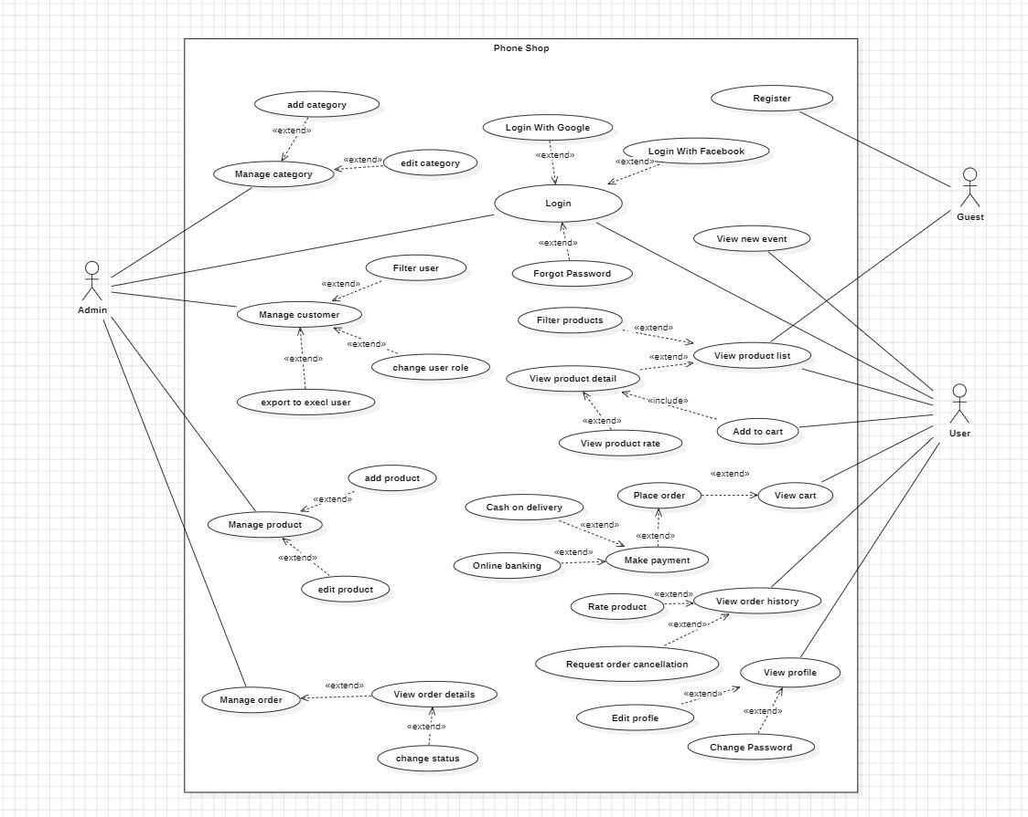

### 2.3.1 Actor description

| **No#** | **Actor** | **Description** |
| --- | --- | --- |
| 1 | Người dùng chưa có tài khoản | Người dùng không cần đăng nhập vào hệ thống, có thể xem sản phẩm, tìm kiếm, lọc và sắp xếp sản phẩm. Có quyền đăng ký tài khoản mới để trở thành người dùng chính thức. |
| 2 | Người dùng đã có tài khoản | Người dùng đã đăng nhập vào hệ thống, có thể quản lý tài khoản cá nhân, thay đổi mật khẩu, lấy lại mật khẩu, xem lịch sử mua hàng, thêm/sửa/xóa sản phẩm trong giỏ hàng, thanh toán và đánh giá, nhận xét sản phẩm đã mua. |
| 3 | Admin | Người quản trị hệ thống, có quyền quản lý người dùng và sản phẩm. Có thể tìm kiếm người dùng, phân quyền, phân trang người dùng, xuất danh sách ra Excel, và gửi email mời người dùng tham gia hệ thống với nội dung tùy chỉnh. |

### 2.3.2 Use case description

| **#** | **Code** | **Name** | **Brief Description** |
| --- | --- | --- | --- |
| 1 | UC01 | Đăng ký tài khoản người dùng | Người dùng chưa có tài khoản sẽ có thể đăng ký để trở thành thành viên của hệ thống. Sau khi đăng ký, người dùng sẽ được cấp quyền sử dụng hệ thống với vai trò là "Người dùng". |
| 2 | UC02 | Đăng nhập người dùng | Người dùng đã có tài khoản có thể đăng nhập vào hệ thống bằng tên đăng nhập và mật khẩu đã đăng ký. Sau khi đăng nhập thành công, người dùng có quyền truy cập vào các chức năng như quản lý tài khoản, mua hàng, đánh giá sản phẩm. |
| 3 | UC03 | Thay đổi mật khẩu | Người dùng có thể thay đổi mật khẩu của mình sau khi đăng nhập. |
| 4 | UC04 | Lấy lại mật khẩu (Forgot Password) | Người dùng có thể yêu cầu lấy lại mật khẩu qua email khi quên mật khẩu. |
| 5 | UC05 | Quản lý người dùng cho Admin | Admin có thể thực hiện các thao tác quản lý người dùng như tìm kiếm qua số điện thoại hoặc email, cho phép hoặc không cho phép người dùng sử dụng hệ thống, phân quyền ROLE, và phân trang nếu có trên 20 người dùng. |
| 6 | UC06 | Lọc người dùng theo thời gian đăng nhập | Admin có thể lọc người dùng theo thời gian đăng nhập, bao gồm các khoảng thời gian như 1 tuần, 1 tháng, 1 quý, hoặc 1 năm. |
| 7 | UC07 | Xuất danh sách người dùng ra Excel | Admin có thể xuất danh sách người dùng đang hiển thị ra file Excel. |
| 8 | UC08 | Phân quyền cho người dùng | Admin có thể phân quyền và thay đổi ROLE của người dùng |
| 9 | UC09 | Quản lý nhiều người dùng | Admin có thể cho phép hoặc không cho phép nhiều người dùng cùng lúc sử dụng hệ thống. |
| 10 | UC10 | Quản lý sản phẩm cho Admin | Admin có thể quản lý các sản phẩm điện thoại trong hệ thống, bao gồm thêm, sửa, và xóa sản phẩm. |
| 11 | UC11 | Quản lý thương hiệu cho Admin | Admin có thể quản lý các thương hiệu sản phẩm trong hệ thống, thêm, sửa, xóa các thương hiệu. |
| 12 | UC12 | Hiển thị sản phẩm cho Customer | Người dùng đã đăng nhập có thể xem danh sách các sản phẩm điện thoại, với hình ảnh và thông tin chi tiết. |
| 13 | UC13 | Tìm kiếm và lọc sản phẩm | Người dùng có thể tìm kiếm, lọc và sắp xếp các sản phẩm điện thoại theo tiêu chí như hãng, giá, tính năng, và các yếu tố khác. |
| 14 | UC14 | Xem thông tin khuyến mãi | Người dùng có thể xem các thông tin khuyến mãi, sản phẩm mới, và các chương trình ưu đãi đang có. |
| 15 | UC15 | Quản lý giỏ hàng | Người dùng có thể xem các thông tin khuyến mãi, sản phẩm mới, và các chương trình ưu đãi đang có. |
| 16 | UC16 | Thanh toán | Người dùng có thể thanh toán đơn giản và an toàn, hỗ trợ nhiều phương thức thanh toán khác nhau như thẻ tín dụng, ví điện tử, COD (trả tiền khi nhận hàng). |
| 17 | UC17 | Đánh giá và nhận xét sản phẩm | Người dùng có thể viết đánh giá và nhận xét về các sản phẩm đã mua, đồng thời xem các nhận xét của người dùng khác. |
| 18 | UC18 | Đăng nhập qua Facebook | Người dùng có thể đăng nhập vào hệ thống thông qua tài khoản Facebook. |
| 19 | UC19 | Đăng nhập qua Google | Người dùng có thể đăng nhập vào hệ thống thông qua tài khoản Google. |

# Chương 3 – Thiết kế kiến trúc và tổ chức CODE

## I. Vẽ sơ đồ các thành phần và cách thức tương tác giữa các thành phần.

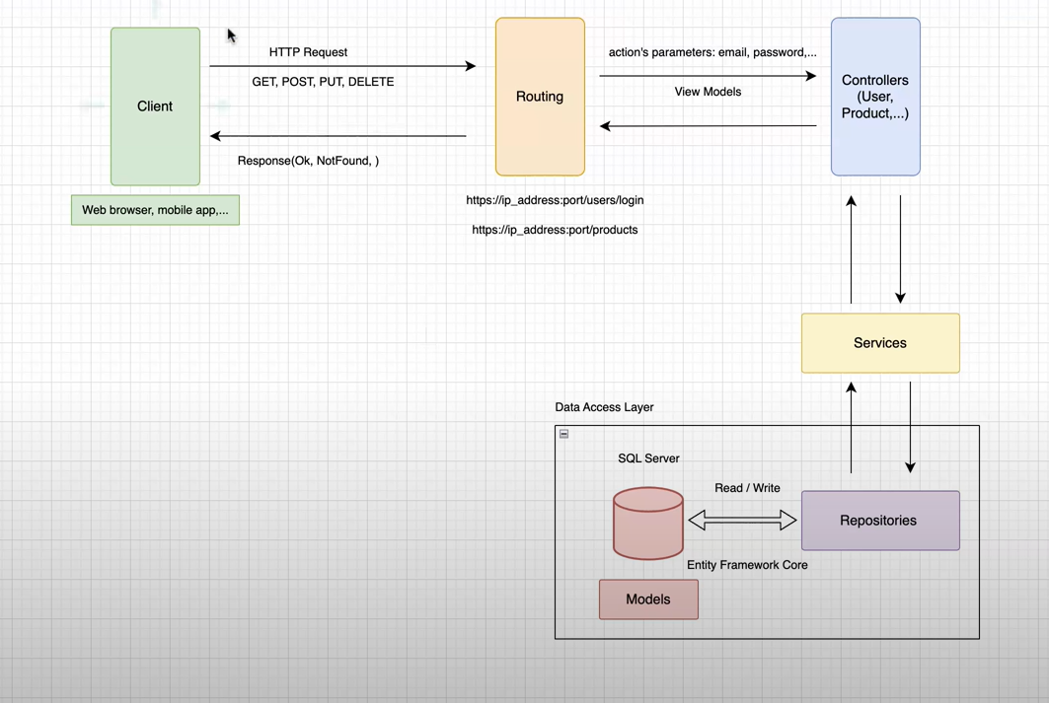

## II.Các quy định cần tuân thủ khi viết code

Để đảm bảo code dễ bảo trì và mở rộng, có một số quy định bạn nên tuân thủ:

### a) Quy định về cấu trúc dự án

**Phân chia module rõ ràng**: Mỗi module nên có một chức năng cụ thể (ví dụ, Authentication, User Management).

**Tổ chức thư mục hợp lý**: Sắp xếp các tệp Angular theo module, component, và service. Phần Web API nên phân chia rõ các lớp Controller, Service, và Repository.

### b) Quy định về đặt tên

Đặt tên biến, hàm và lớp nên ngắn gọn, dễ hiểu, và mô tả đúng chức năng.

Các biến và hàm nên đặt tên theo camelCase (ví dụ: getUserInfo()), còn các lớp và interface thì theo PascalCase (ví dụ: UserService).

### c) Tuân thủ nguyên tắc SOLID trong Business Logic (C#)

**Single Responsibility Principle**: Mỗi lớp chỉ nên có một lý do để thay đổi.

**Open-Closed Principle**: Các lớp nên mở cho việc mở rộng nhưng đóng cho việc chỉnh sửa.

**Liskov Substitution Principle**: Các lớp con có thể thay thế cho lớp cha mà không làm thay đổi tính đúng đắn của chương trình.

**Interface Segregation Principle**: Các interface nên được chia thành các phần nhỏ để dễ sử dụng.

**Dependency Inversion Principle**: Luôn phụ thuộc vào abstraction (interface), không phụ thuộc vào implementation.

### d) Quy định về code cho Angular

**Component tách biệt**: Mỗi component đảm nhiệm một chức năng nhỏ, không nên có component quá phức tạp.

**Sử dụng Reactive Forms**: Để dễ dàng quản lý và xác thực dữ liệu đầu vào.

**Sử dụng các service để giao tiếp API**: Không gọi API trực tiếp từ component, thay vào đó sử dụng các service để quản lý yêu cầu HTTP.

### e) Quy định về quản lý trạng thái và giao tiếp giữa các tầng

**Trạng thái toàn cục**: Sử dụng thư viện như NgRx (hoặc các giải pháp tương tự) nếu dự án phức tạp và cần quản lý trạng thái ứng dụng.

**Quy định dữ liệu đầu vào/đầu ra giữa các lớp (DTO)**: Định nghĩa rõ ràng các đối tượng truyền dữ liệu (Data Transfer Object) giữa các tầng để dễ dàng kiểm soát và duy trì.

# Chương 4 – Thiết kế cơ sở dữ liệu

* *Vẽ lược đồ cơ sở dữ liệu*
* *Mô tả cấu trúc của các thành phần có trong cơ sở dữ liệu*
* *Hoàn thành khi thực hiện Task 4*

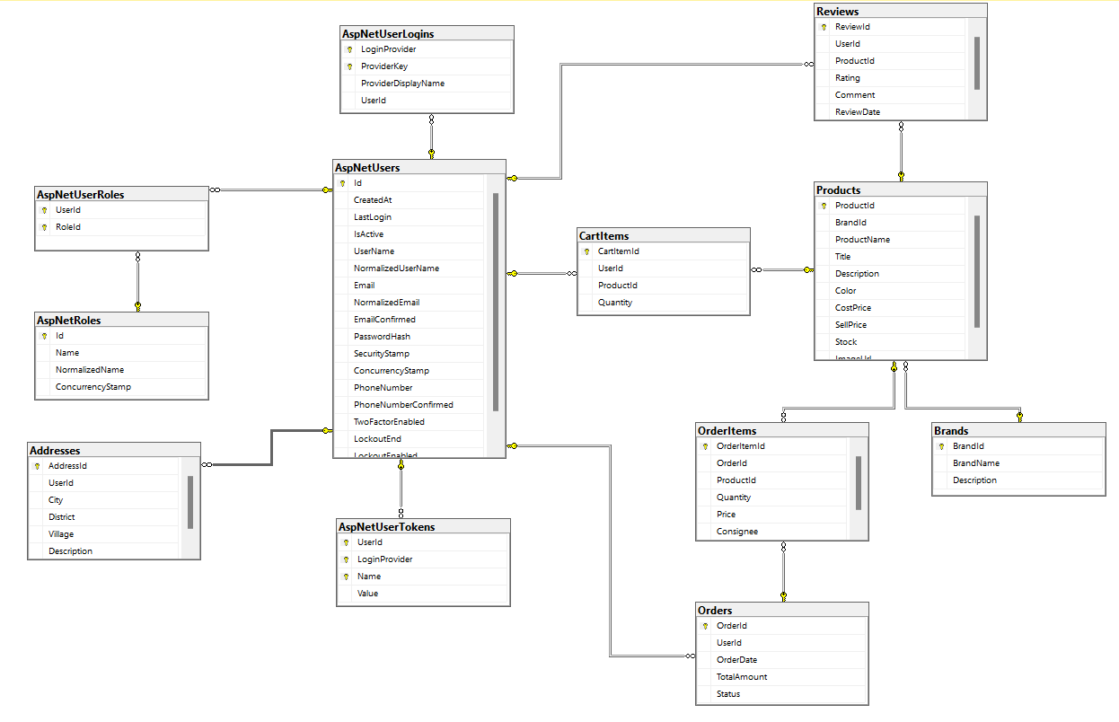

| No | Table | Description | Attributes (Columns) | Functionality |
| --- | --- | --- | --- | --- |
| 1 | AspNetUsers | Thông tin người dùng trong hệ thống | Id, UserName, NormalizedUserName, Email, NormalizedEmail, EmailConfirmed, PasswordHash, SecurityStamp, ConcurrencyStamp, PhoneNumber, PhoneNumberConfirmed, TwoFactorEnabled, LockoutEnd, LockoutEnabled, AccessFailedCount, IsActive, CreatedAt, LastLogin | Quản lý thông tin đăng nhập, liên lạc, bảo mật và trạng thái của người dùng. |
| 2 | AspNetRoles | Vai trò trong hệ thống | Id, Name, NormalizedName, ConcurrencyStamp | Quản lý danh sách vai trò trong hệ thống (ví dụ: Admin, User). |
| 3 | AspNetUserRoles | Liên kết giữa người dùng và vai trò | UserId, RoleId | Gán vai trò cho người dùng, xác định quyền hạn của họ trong hệ thống. |
| 4 | AspNetUserLogins | Thông tin đăng nhập từ bên thứ ba | LoginProvider, ProviderKey, ProviderDisplayName, UserId | Lưu thông tin đăng nhập của người dùng qua các nhà cung cấp bên thứ ba (Google, Facebook, v.v.). |
| 5 | AspNetUserTokens | Lưu mã thông báo của người dùng | UserId, LoginProvider, Name, Value | Lưu trữ mã thông báo để xác thực hoặc cấp quyền truy cập cho người dùng. |
| 6 | Addresses | Địa chỉ của người dùng | AddressId, UserId, City, District, Village, Description | Lưu thông tin địa chỉ chi tiết của người dùng (thành phố, quận, phường, mô tả chi tiết). |
| 7 | Products | Thông tin về sản phẩm | ProductId, BrandId, ProductName, Title, Description, Color, CostPrice, SellPrice, Stock, ImageUrl | Quản lý danh sách sản phẩm, thông tin chi tiết như giá, tồn kho, thương hiệu và hình ảnh sản phẩm. |
| 8 | Brands | Thông tin về thương hiệu sản phẩm | BrandId, BrandName, Description | Lưu trữ thông tin thương hiệu của sản phẩm. |
| 9 | CartItems | Sản phẩm trong giỏ hàng của người dùng | CartItemId, UserId, ProductId, Quantity | Lưu danh sách sản phẩm mà người dùng đã thêm vào giỏ hàng và số lượng của từng sản phẩm. |
| 10 | Orders | Thông tin đơn hàng | OrderId, UserId, OrderDate, TotalAmount, Status | Quản lý các đơn hàng của người dùng, bao gồm thông tin ngày đặt, trạng thái và tổng số tiền. |
| 11 | OrderItems | Sản phẩm trong từng đơn hàng | OrderItemId, OrderId, ProductId, Quantity, Price, Consignee | Lưu thông tin các sản phẩm thuộc về từng đơn hàng, giá bán và thông tin người nhận hàng. |
| 12 | Reviews | Đánh giá sản phẩm của người dùng | ReviewId, UserId, ProductId, Rating, Comment, ReviewDate | Lưu đánh giá của người dùng cho sản phẩm, bao gồm xếp hạng, nhận xét và thời gian đánh giá. |

### 

Chương 5 – Thiết kế giao diện

* *Giao diện chức năng 1: Login*

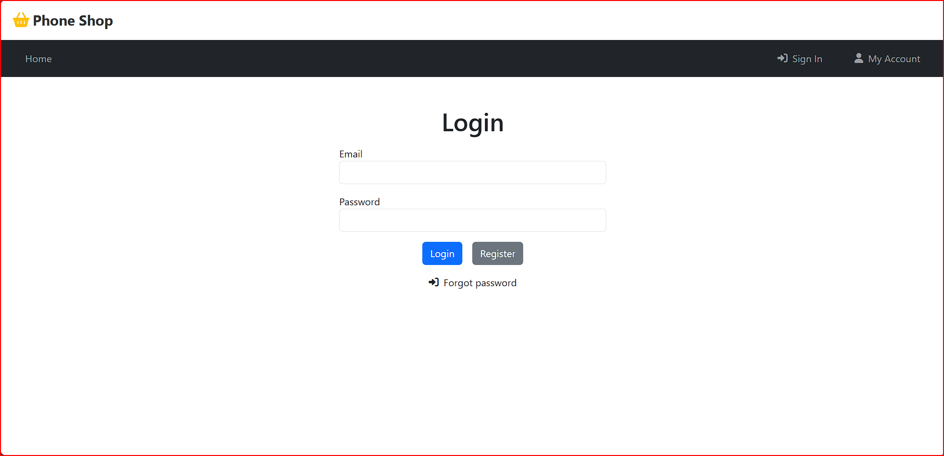

*Mô tả: Màn hình login của hệ thống bao gồm các ô input : email, password để đăng nhập vào hệ thống.Có các button Login để đăng nhập vào hệ thống, có button register để chuyển qua màn hình đăng kí tài khoản vào hệ thống, có button forgot password để lấy lại mật khẩu.*

* *Giao diện chức năng 2: Register*

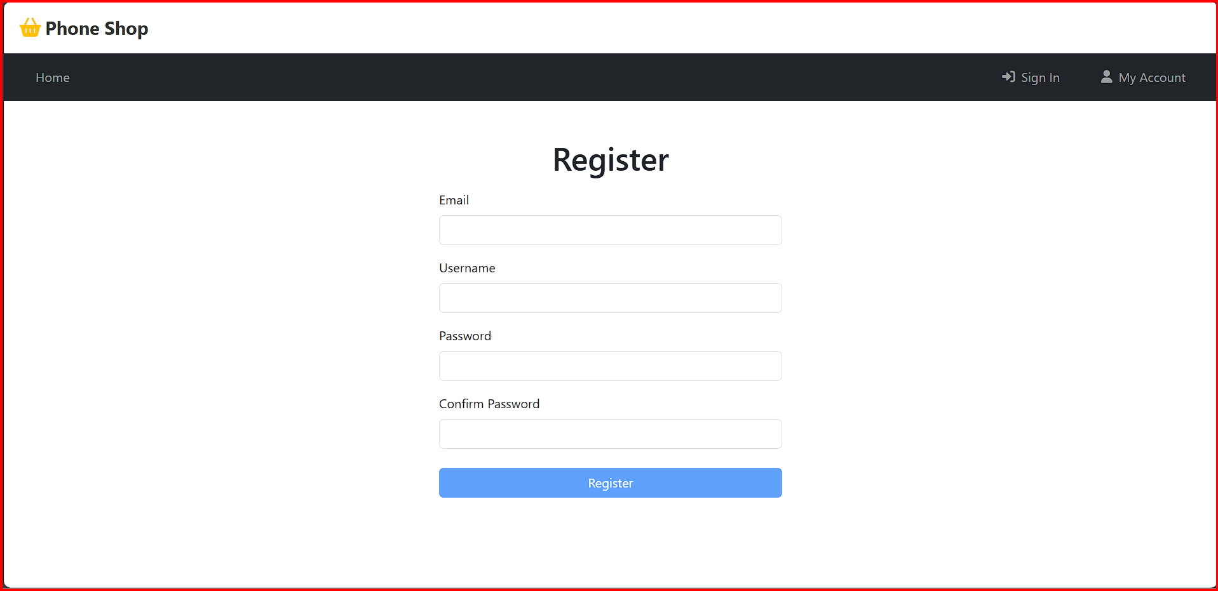

*Mô tả: Màn hình register bao gồm các ô input thông tin : email, username, password và confirm password để đăng kí vào hệ thống. Có click button register để đăng kí vào hệ thống, khi click hệ thống sẽ gửi email xác nhận đăng kí về mail.*

* *Giao diện chức năng 3: Forgot Password*

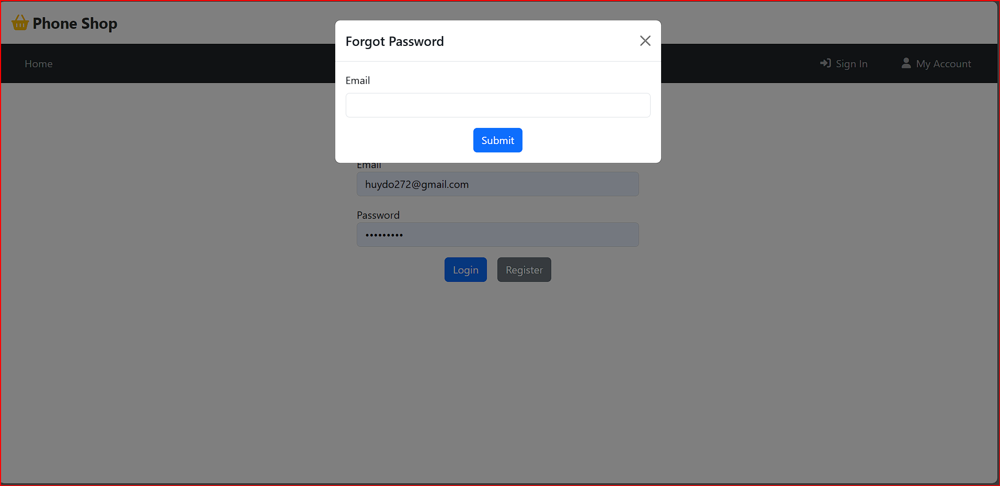

*Mô tả: khi click vào button forgot password tại màn hình login sẽ hiện lên popup bao gồm ô input nhập email để lấy lại mật khẩu.Click vào button submit sẽ gửi mail về để người dùng đổi lại mật khẩu.*

* *Giao diện chức năng 4: User profile*

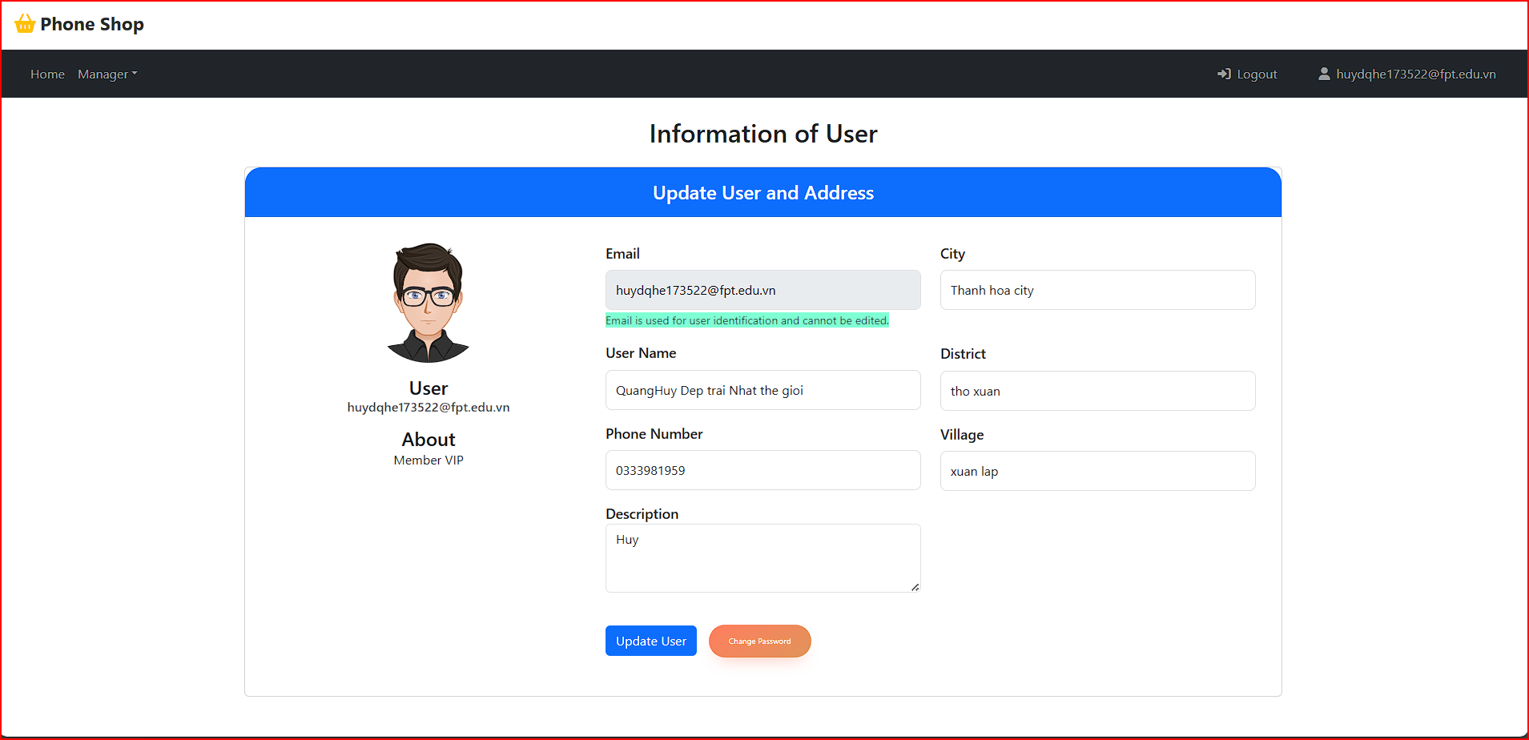

***Mô tả:***Đây là màn hình User profile với các thông tin cá nhân của người dùng như email, username, phone và địa chỉ cụ thể của user. Ở đây cũng người dùng có thể thay đổi thông tin cá nhân nhưng trừ email và cũng thay đổi được mật khẩu mới.

* *Giao diện chức năng 5: Home Page*

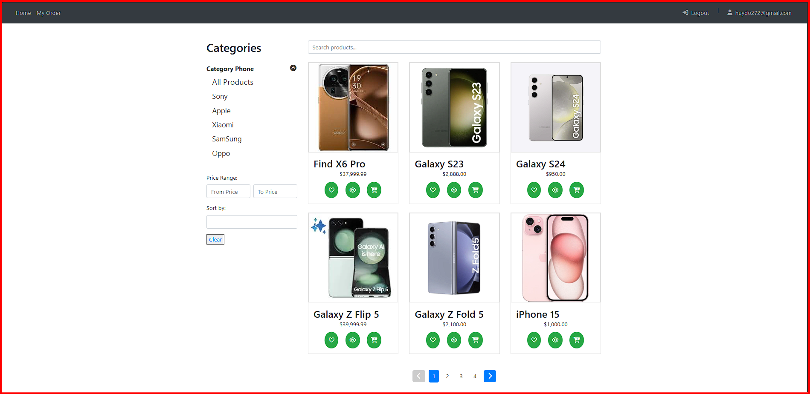

***Mô Tả:***Đây là màn hình Home với mỗi trang sẽ được hiển thị tối đa 6 sản phẩm. Trong đó có kết hợp phân trang, tìm kiếm thông tin theo tên sản phẩm, lọc theo tên thương hiệu, sắp xếp theo giá tiền của sản phẩm và cũng có thể lọc theo giá tiền được nhập*.*

* *Giao diện chức năng 6: Cart*

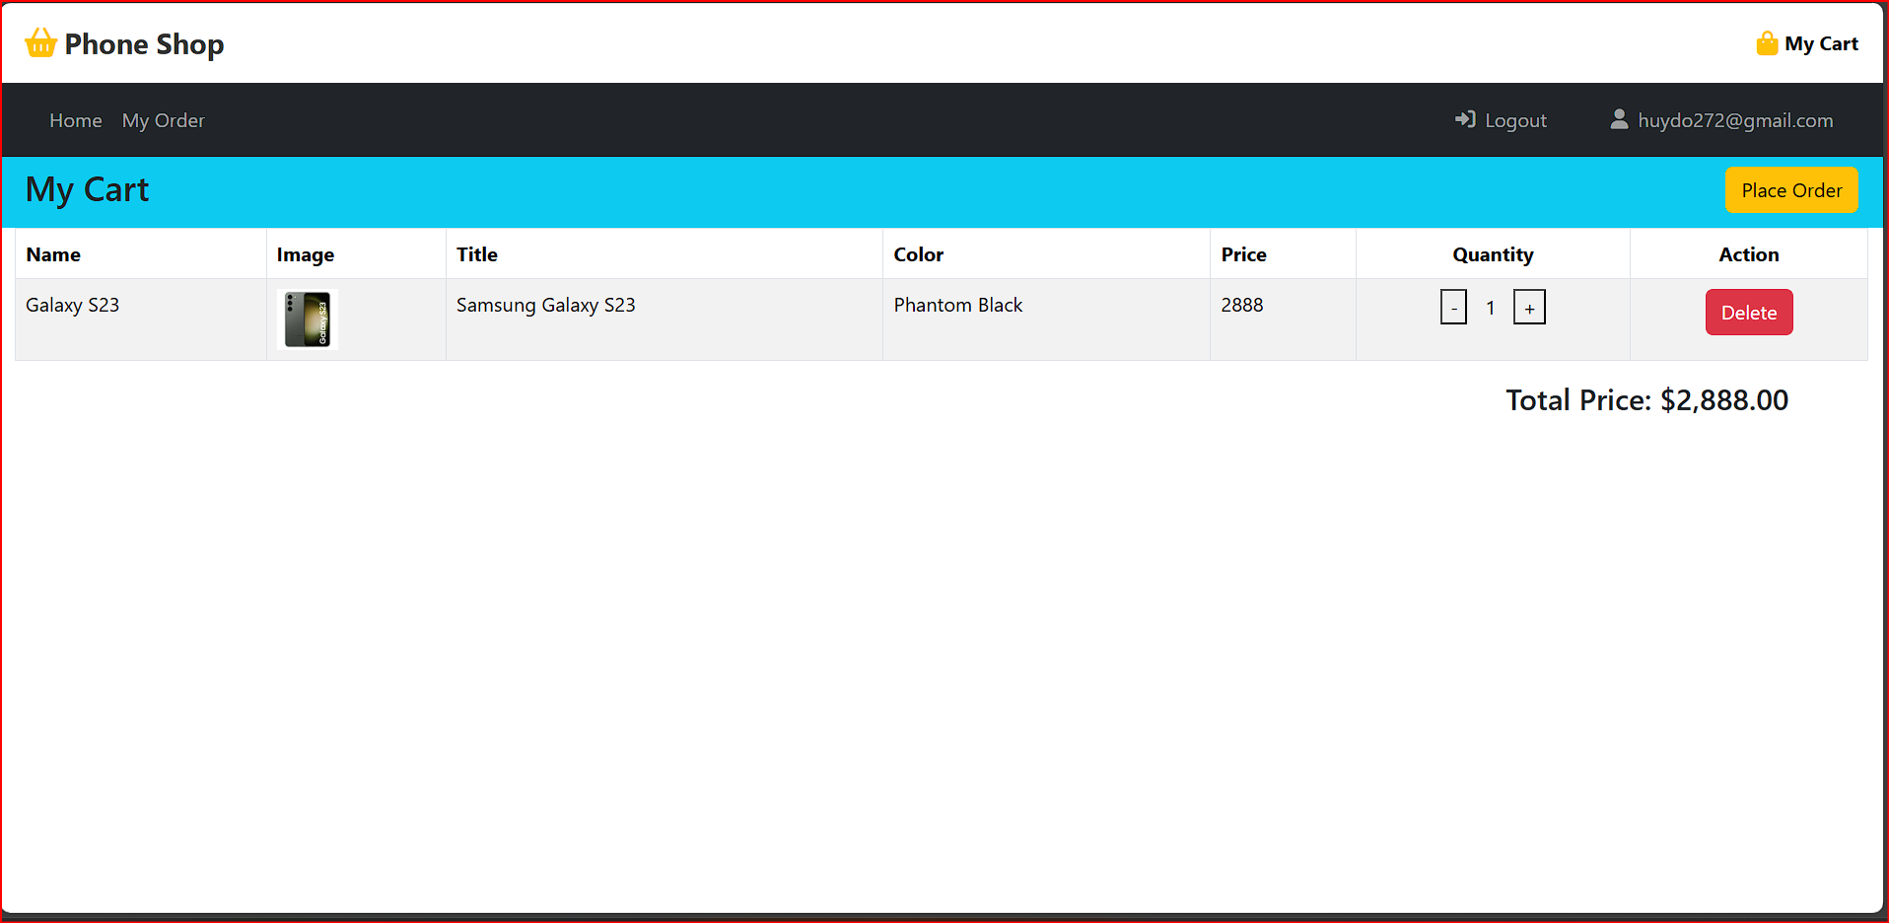

*Mô Tả: Màn hình cart (giỏ hàng) là nơi người dùng có thể xem và quản lý các sản phẩm đã chọn để mua trong một trang web. Màn hình giỏ hàng thường đơn giản nhưng rất quan trọng trong trải nghiệm mua sắm trực tuyến, giúp người dùng kiểm soát và xác nhận các sản phẩm mà họ muốn mua trước khi hoàn tất thanh toán.*

* *Giao diện chức năng 7: Check-out*

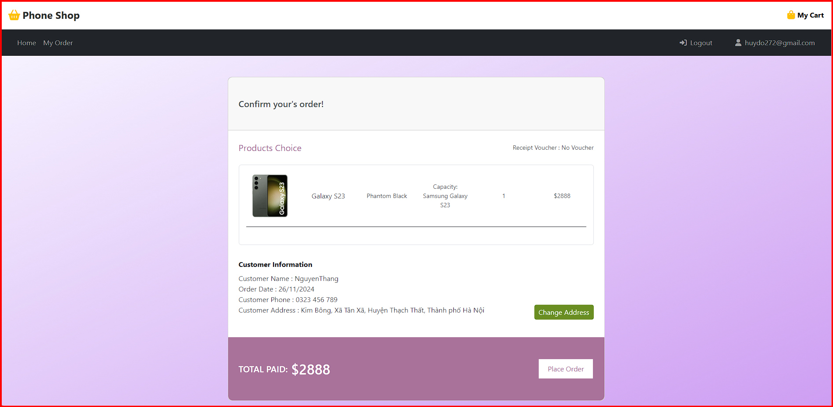

*Mô Tả: Màn hình* ***check-out*** *(thanh toán) là bước cuối cùng trong quá trình mua sắm trực tuyến, nơi người dùng cung cấp thông tin để hoàn tất giao dịch. Trên màn hình này, người dùng sẽ nhập thông tin giao hàng như địa chỉ, số điện thoại để đảm bảo đơn hàng được giao đúng địa chỉ.*

*Cuối cùng, người dùng sẽ nhấn nút "Place Order" để xác nhận và hoàn tất giao dịch. Màn hình check-out giúp người dùng kiểm tra lại mọi thông tin trước khi tiến hành thanh toán.*

* *Giao diện chức năng 8: Manager Order by User*

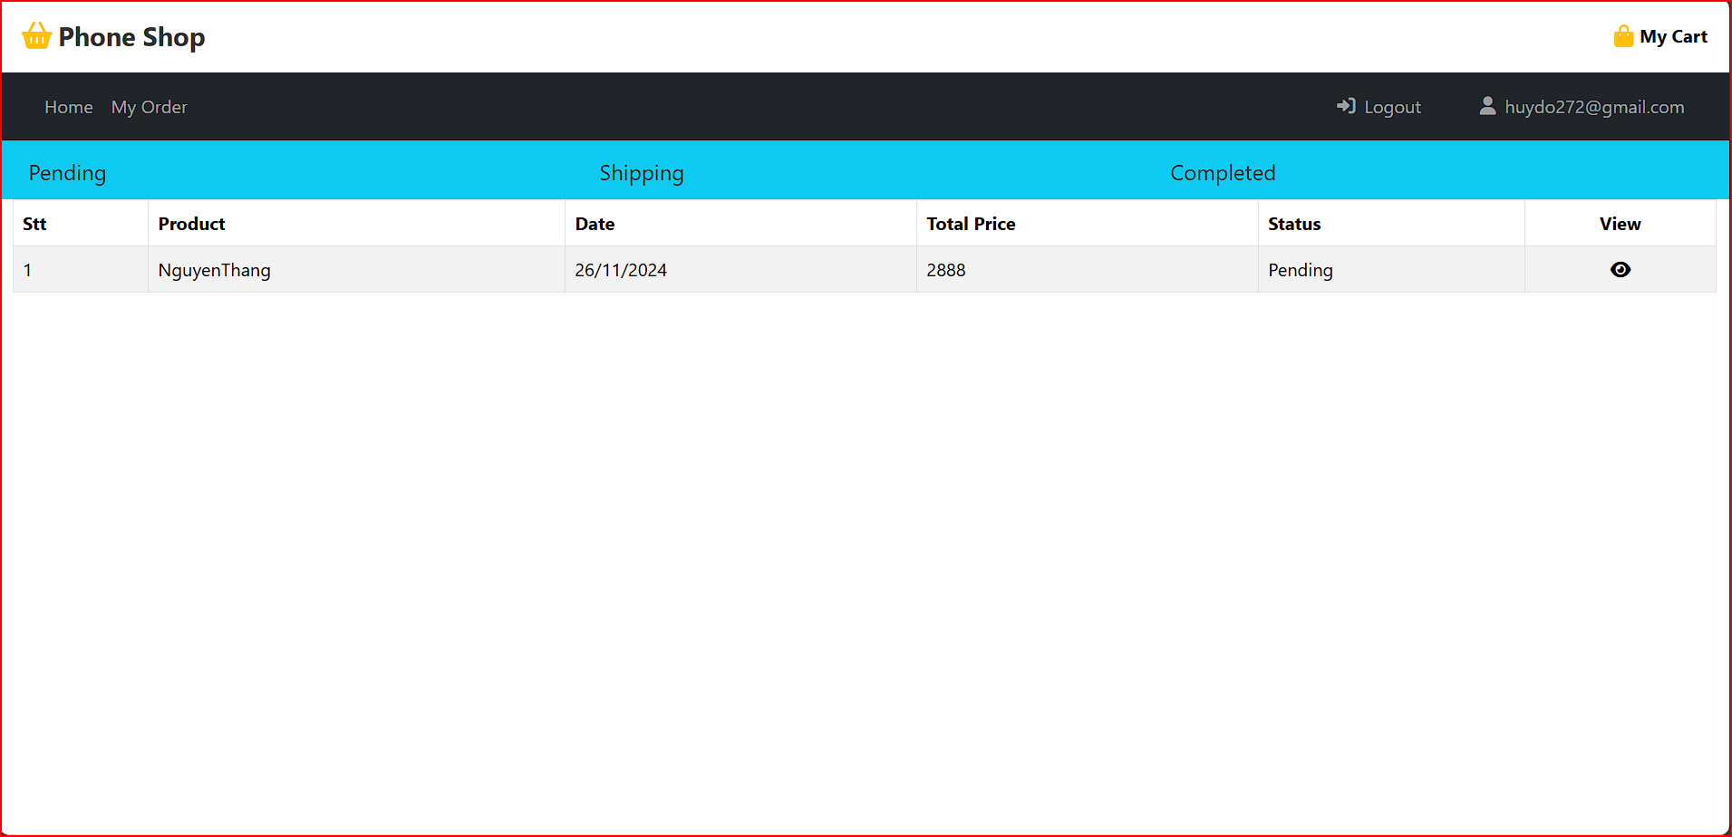

*Mô Tả: Màn hình* ***View Order History*** *(Xem lịch sử đơn hàng) là nơi người dùng có thể theo dõi và kiểm tra các đơn hàng đã thực hiện trong quá khứ. Hiển thị các đơn hàng đã đặt trước đó, bao gồm thông tin cơ bản. Lọc order qua trạng thái đơn hàng và có thể xem chi tiết đơn hàng đó qua nút view.*

* *Giao diện chức năng 9: FeedBack*

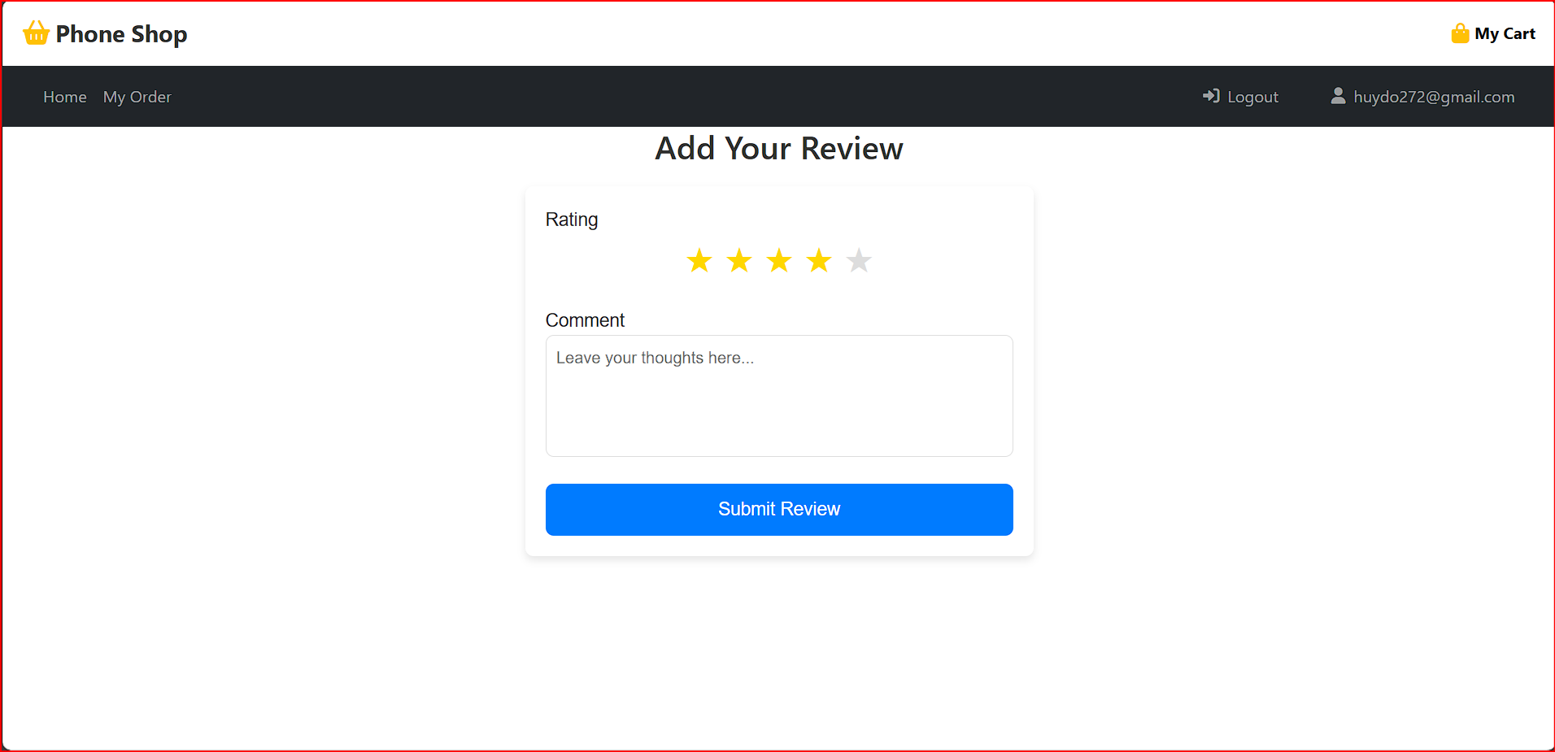

**Mô Tả:**Đây là màn hình Feedback dành cho người dùng khi đã nhập được hàng và quay lại phản hồi cũng như đánh giá về chất lượng của sản phẩm.

* *Giao diện chức năng 10: Product detail*

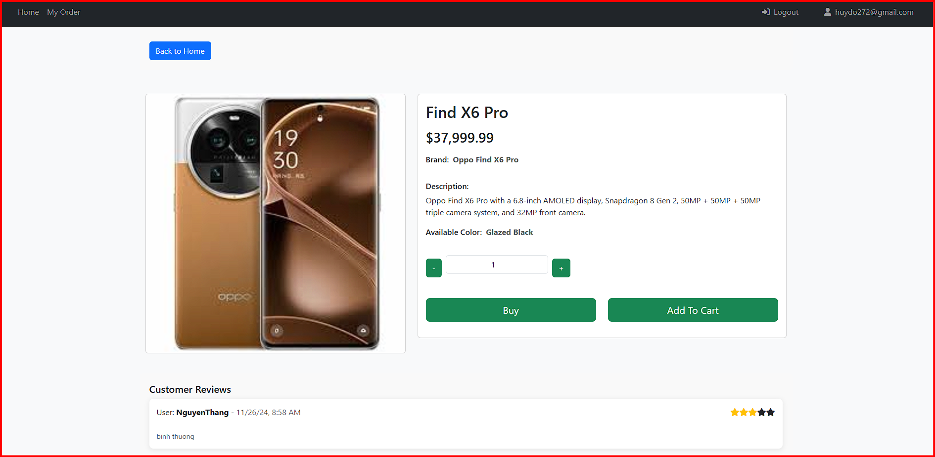

***Mô Tả:*** Đây là màn hình Product-detail dùng để hiển thị thông tin chi tiết của sản phẩm mà người dùng đang tìm kiếm. Và có thể đọc được phản hồi của khách hàng đã mua về chất lượng của sản phẩm.

* *Giao diện chức năng 11: Manager Order By Admin*

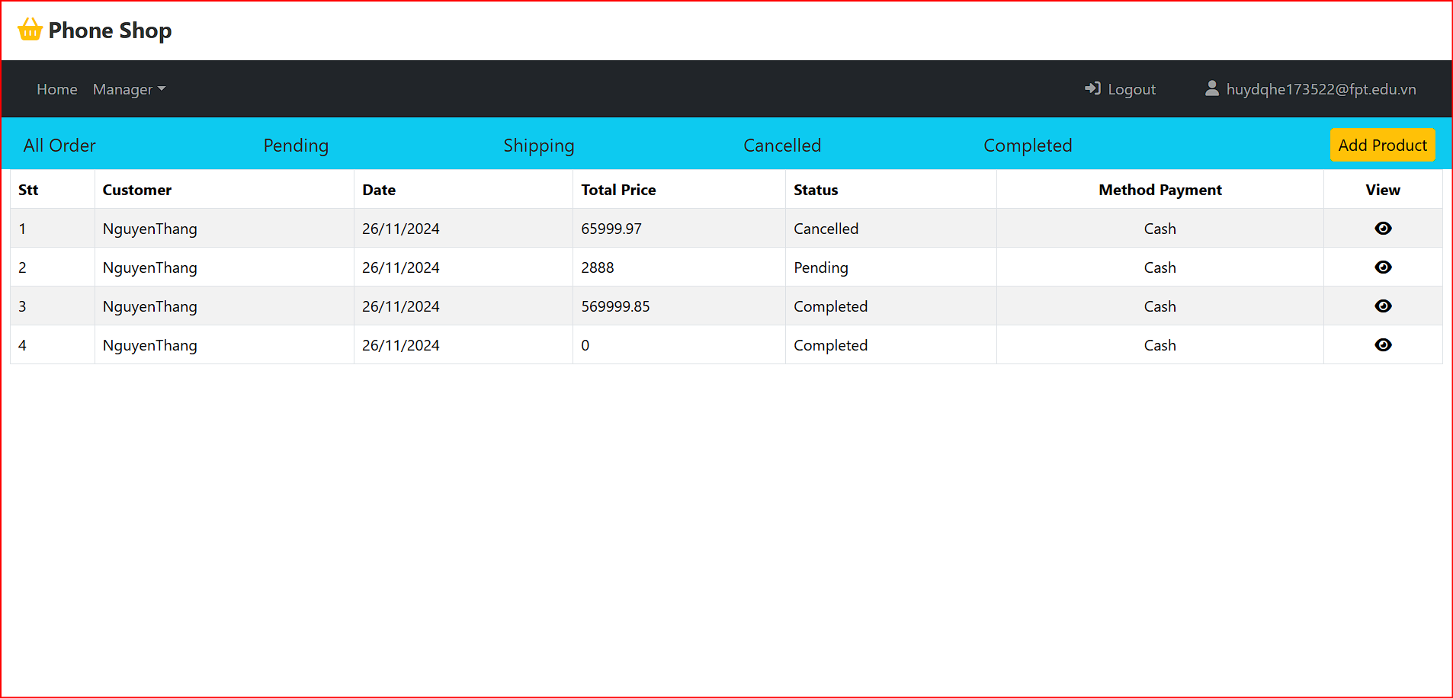

*Mô Tả: Màn hình* ***Manager Order by Admin*** *(Quản lý đơn hàng bởi quản trị viên) là nơi các quản trị viên có thể theo dõi và quản lý tất cả các đơn hàng của khách hàng trong hệ thống. Hiển thị tất cả các đơn hàng trong hệ thống. Lọc đơn hàng theo trạng thái đơn hàng. Có thể xem chi tiết các đơn hàng để thao tác thêm.*

* *Giao diện chức năng 12: Manager User List*

*.*

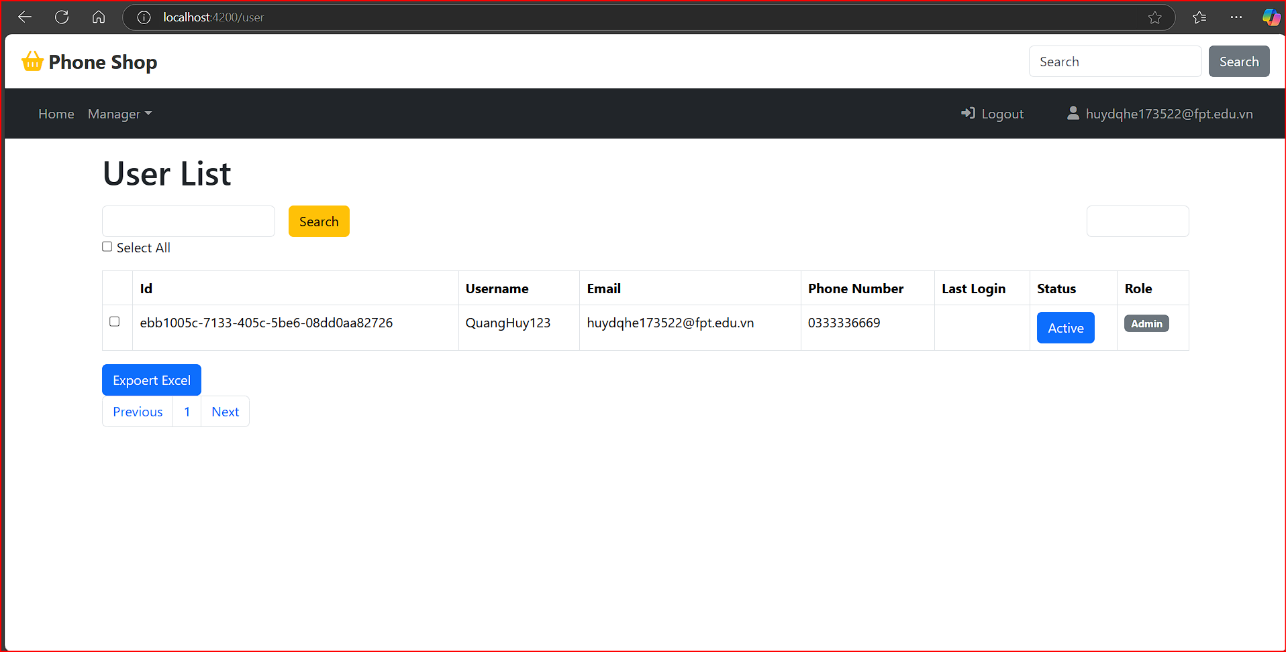

*Mô tả: Màn hình bao gồm hiển thị danh sách người dùng, có ô input và button search để tìm kiếm người dùng theo email và số điện thoại, hệ thống có select tất cả người dùng để thay đổi status của quyền người dùng đăng nhập vào hệ thống. Hệ thống có thể click vào role để đổi role cho người dùng. Button Export Excel để xuất danh sách người dùng đang hiển thị ra excel.có dropdown để filter người dùng theo thời gian đăng nhập cuối cùng và phân trang.*

* *Giao diện chức năng 13: Manager Product*

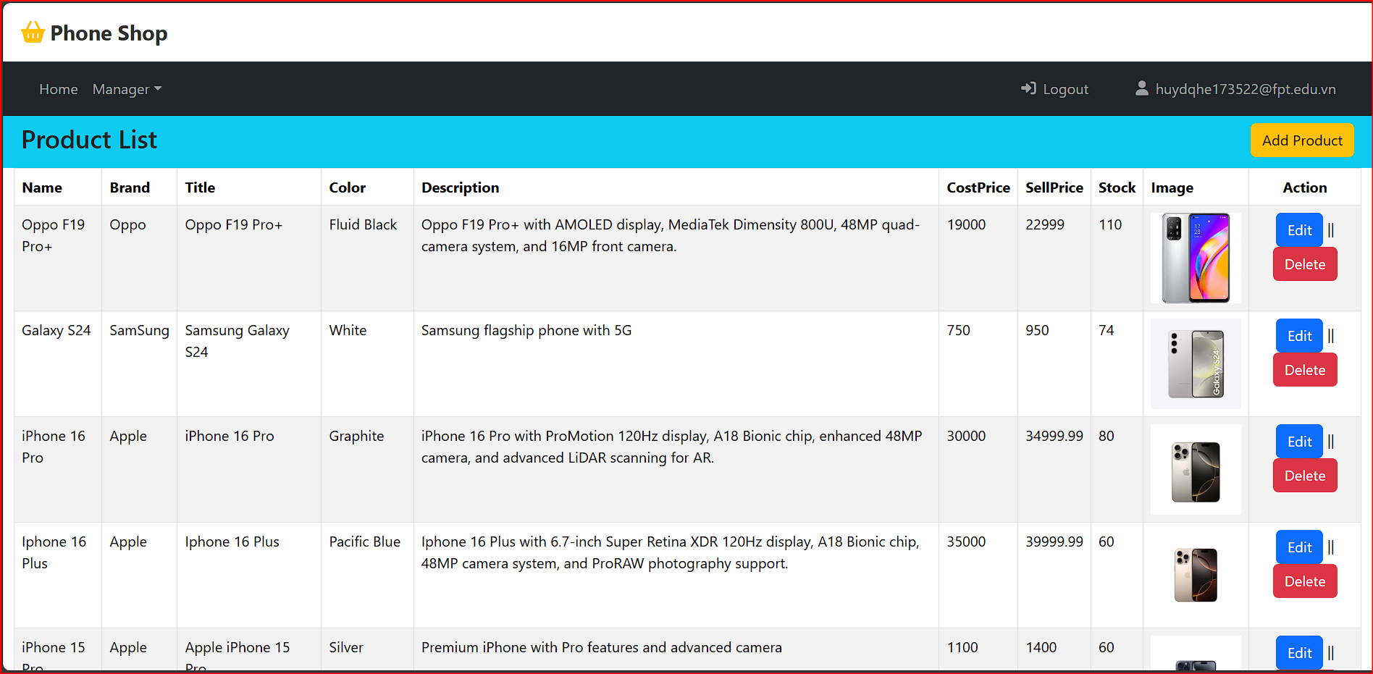

*Mô tả: Màn hình* ***Manager Product*** *(Quản lý sản phẩm) là giao diện dành cho quản trị viên để quản lý, thêm mới, chỉnh sửa hoặc xóa các sản phẩm trong hệ thống. Hiển thị tất cả các sản phẩm trong hệ thống. Cung cấp một nút hoặc giao diện để quản trị viên thêm sản phẩm mới vào hệ thống. Khi quản trị viên chọn một sản phẩm, họ có thể chỉnh sửa thông tin sản phẩm như giá, mô tả, số lượng tồn kho, hình ảnh, hoặc trạng thái sản phẩm.Cung cấp tính năng xóa sản phẩm khỏi hệ thống (cẩn thận, vì hành động này không thể hoàn tác nếu không có xác nhận).*

* *Giao diện chức năng 14:Manager Brands*

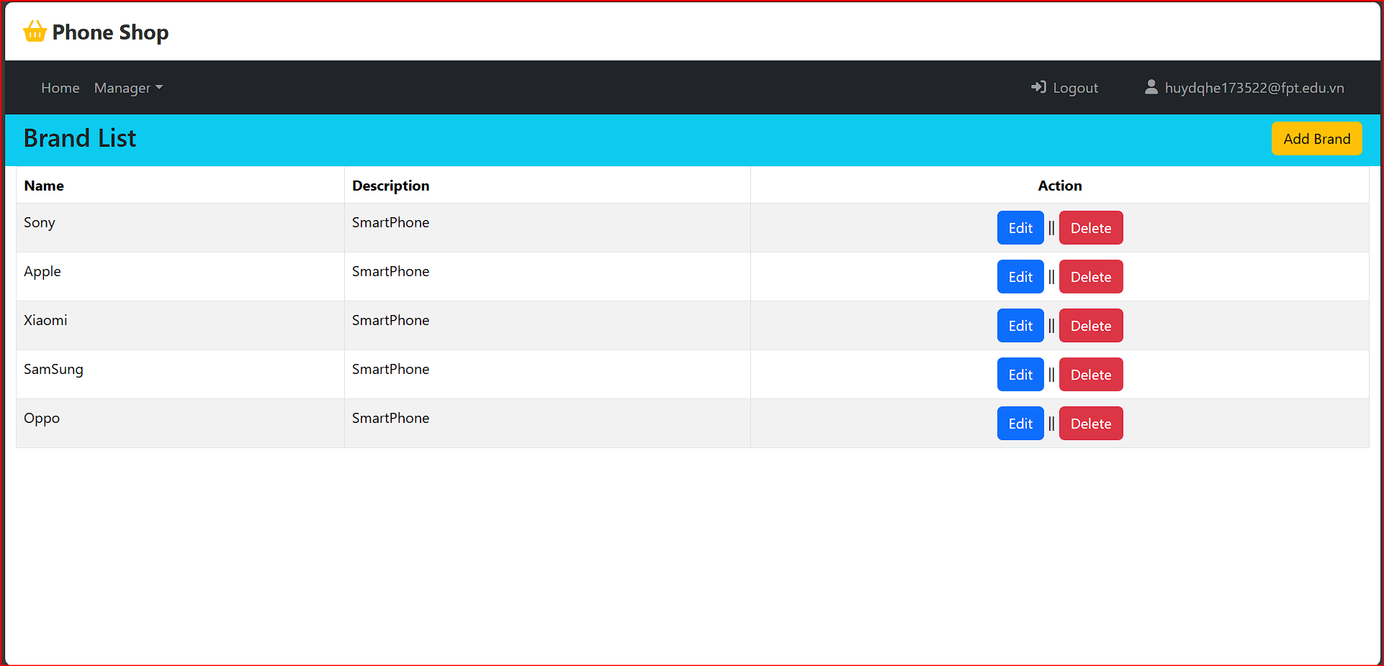

*Mô tả: Màn hình* ***Manager Brand*** *(Quản lý thương hiệu) là giao diện dành cho quản trị viên để quản lý các thương hiệu sản phẩm trong hệ thống. Màn hình này giúp quản trị viên dễ dàng thêm, sửa, hoặc xóa các thương hiệu của các sản phẩm trong cửa hàng*

# KẾT LUẬN

#### Kết quả đạt được

1. **Xây dựng giao diện người dùng thân thiện và dễ sử dụng:**

* Trang chủ trình bày các sản phẩm nổi bật.
* Trang chi tiết sản phẩm cung cấp thông tin rõ ràng về điện thoại, hình ảnh, giá cả và tính năng.

1. **Chức năng đặt hàng và quản lý giỏ hàng:**

* Người dùng có thể thêm/xóa sản phẩm trong giỏ hàng.
* Hệ thống tính toán tổng giá trị đơn hàng.

1. **Hệ thống quản lý khách hàng và đơn hàng:**

* Tích hợp chức năng đăng ký, đăng nhập và quản lý thông tin tài khoản.
* Lưu trữ và xử lý lịch sử mua hàng của khách hàng.

1. **Chức năng quản trị viên:**

* Quản lý danh mục sản phẩm, thông tin sản phẩm và tồn kho.
* Theo dõi đơn hàng và xử lý trạng thái giao hàng.

1. **Hệ thống tìm kiếm và lọc sản phẩm:**

* Tìm kiếm sản phẩm theo từ khóa hoặc lọc theo giá, hãng, và tính năng.

1. **Tối ưu hóa hiệu suất và bảo mật:**

* Sử dụng mã hóa dữ liệu và biện pháp chống tấn công phổ biến như SQL Injection.
* Cải thiện tốc độ tải trang nhờ tối ưu truy vấn và tài nguyên.

## **Hướng phát triển**

**Cải thiện trải nghiệm người dùng (UX/UI):**

* Tối ưu giao diện cho các thiết bị di động (responsive design).
* Cá nhân hóa giao diện dựa trên thói quen mua sắm của khách hàng.

**Phát triển các chức năng mới:**

* Hỗ trợ khách hàng so sánh sản phẩm.
* Tích hợp chatbot hoặc hỗ trợ tư vấn trực tuyến 24/7.

**Nâng cao bảo mật:**

* Áp dụng xác thực hai lớp (2FA) cho tài khoản người dùng.
* Đảm bảo tuân thủ các tiêu chuẩn bảo mật thanh toán quốc tế như PCI DSS.

**Phân tích dữ liệu và marketing:**

* Tích hợp công cụ phân tích để theo dõi hành vi người dùng.
* Tăng cường chiến lược quảng cáo bằng cách sử dụng các dữ liệu thu thập được.

# PHỤ LỤC

# TÀI LIỆU THAM KHẢO

* *Liệt kê các tài liệu đã tham khảo để thực hiện dự án này*